3.9. Interfaces

3.9.1. Panel docente web
Las capturas siguientes corresponden a las interfaces IU-01 a IU-08 del catálogo del panel docente web. Se muestran pantallas del sistema publicado y, para el directorio de estudiantes y la biblioteca, una copia local con datos ficticios. Las imágenes de demostración ilustran la interfaz y no acreditan persistencia en el servicio remoto.
IU-01. Acceso docente
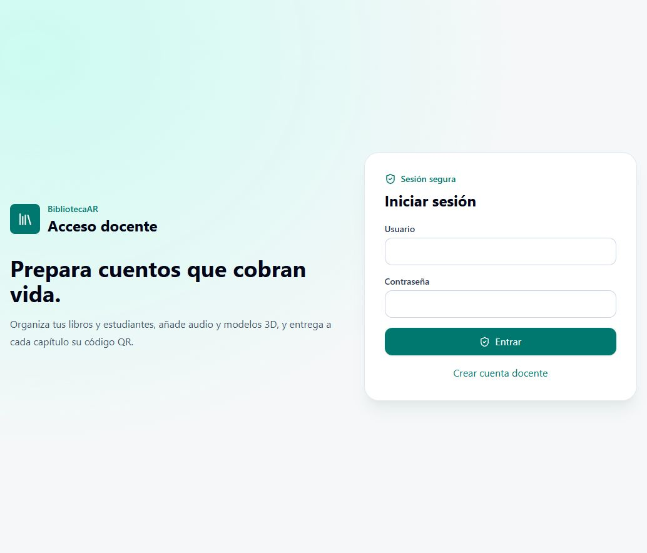
Figura 09. Interfaz IU-01. Acceso docente
Fuente: elaboración propia, captura del panel web publicado en cuenta de prueba.
El docente ingresa su usuario y contraseña o abre el registro de una cuenta nueva.

IU-01. Registro docente
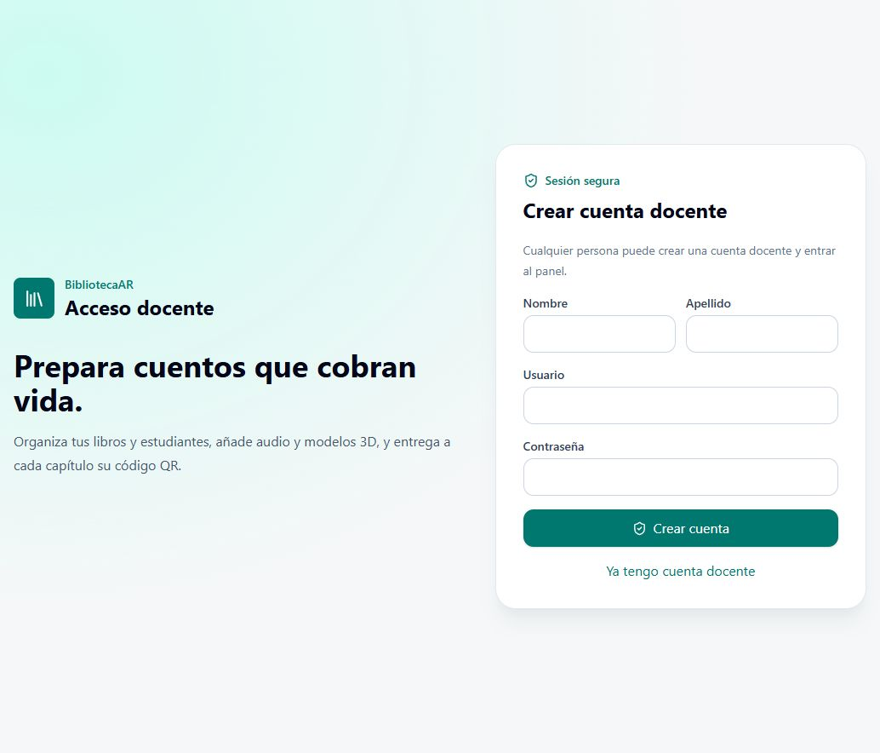
Figura 10. Interfaz IU-01. Registro docente
Fuente: elaboración propia, captura del panel web publicado en cuenta de prueba.
El formulario solicita nombre, apellido, usuario y contraseña para crear una cuenta docente.

IU-02. Biblioteca de libros
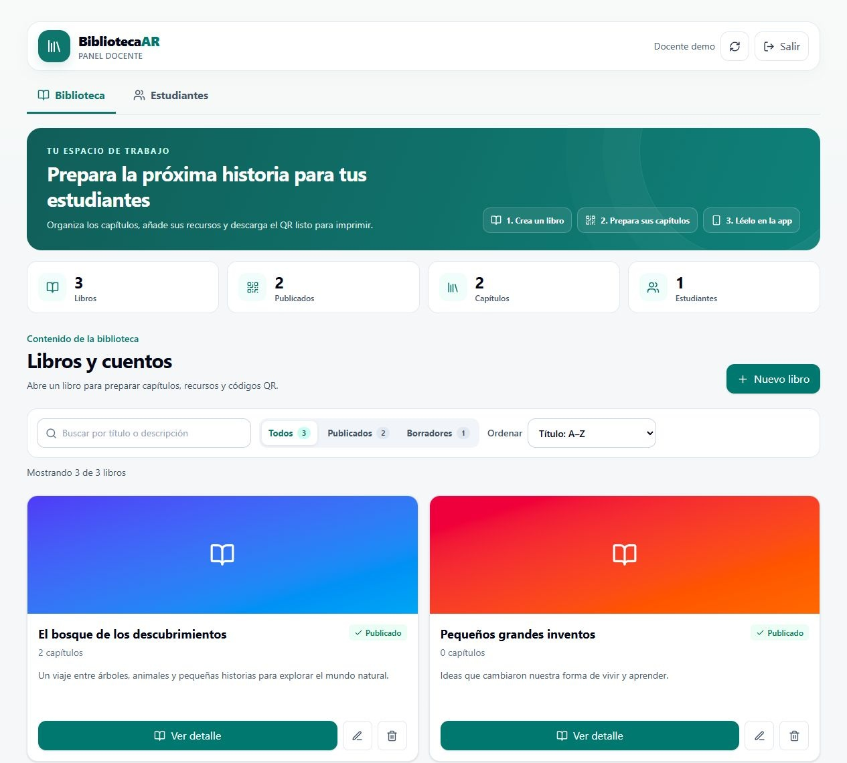
Figura 11. Interfaz IU-02. Biblioteca de libros
Fuente: elaboración propia, copia local del frontend con datos ficticios.
La biblioteca presenta indicadores, búsqueda, filtros de publicación y tarjetas de libros.

IU-03. Formulario de libro
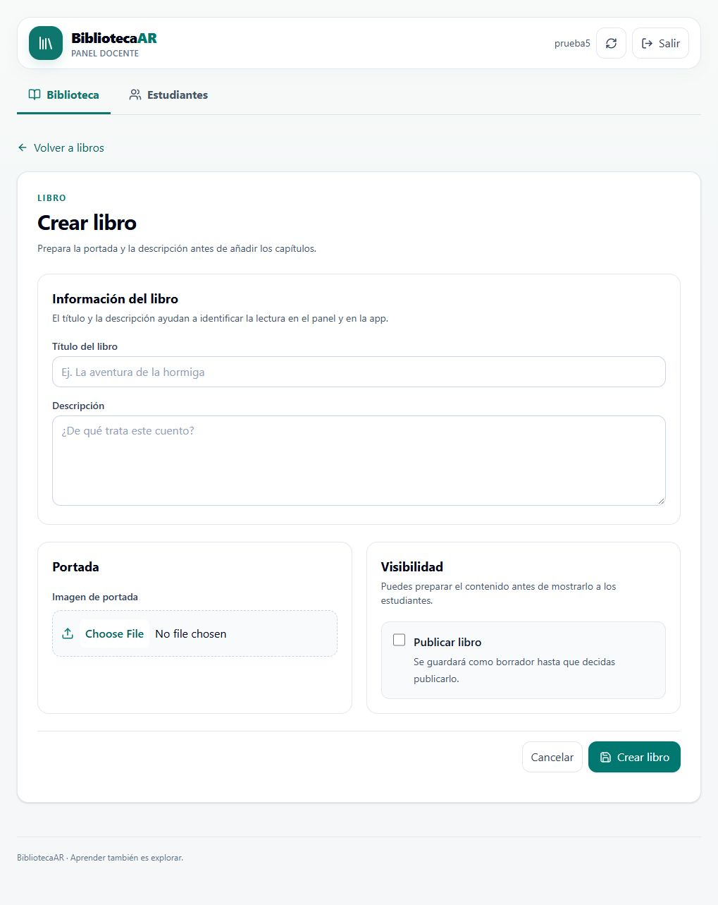
Figura 12. Interfaz IU-03. Formulario de libro
Fuente: elaboración propia, captura del panel web publicado en cuenta de prueba.
El docente define título, descripción, portada y visibilidad antes de crear el libro.

IU-04. Detalle del libro y código QR
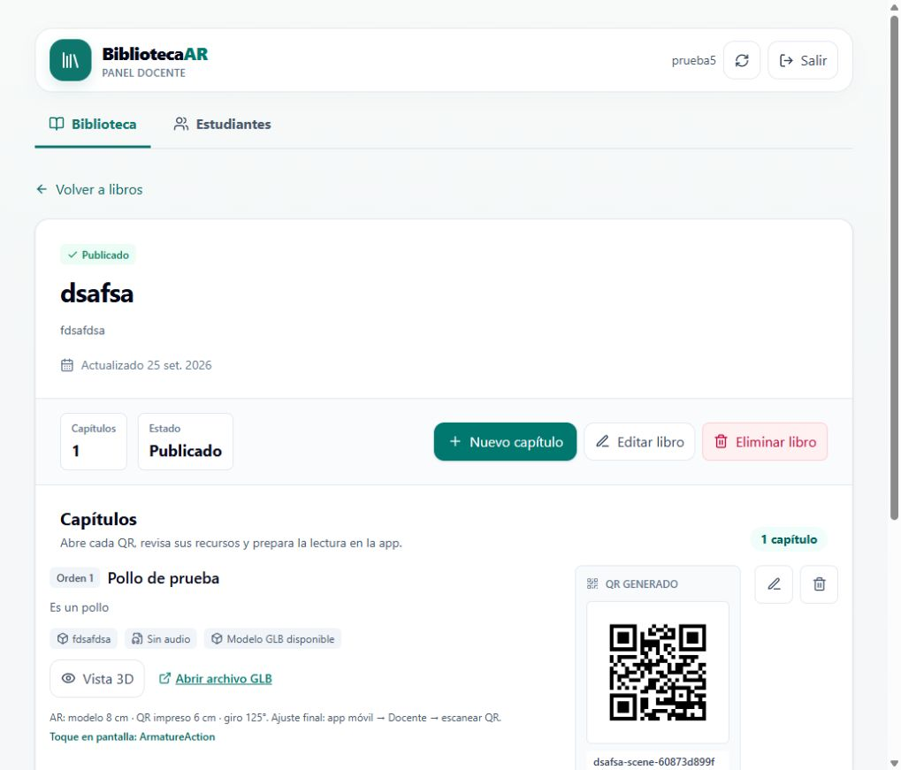
Figura 13. Interfaz IU-04. Detalle del libro y código QR
Fuente: elaboración propia, captura del panel web publicado en cuenta de prueba.
El detalle reúne los capítulos, sus recursos, los parámetros AR y el código QR generado.

IU-04. Vista previa del modelo 3D
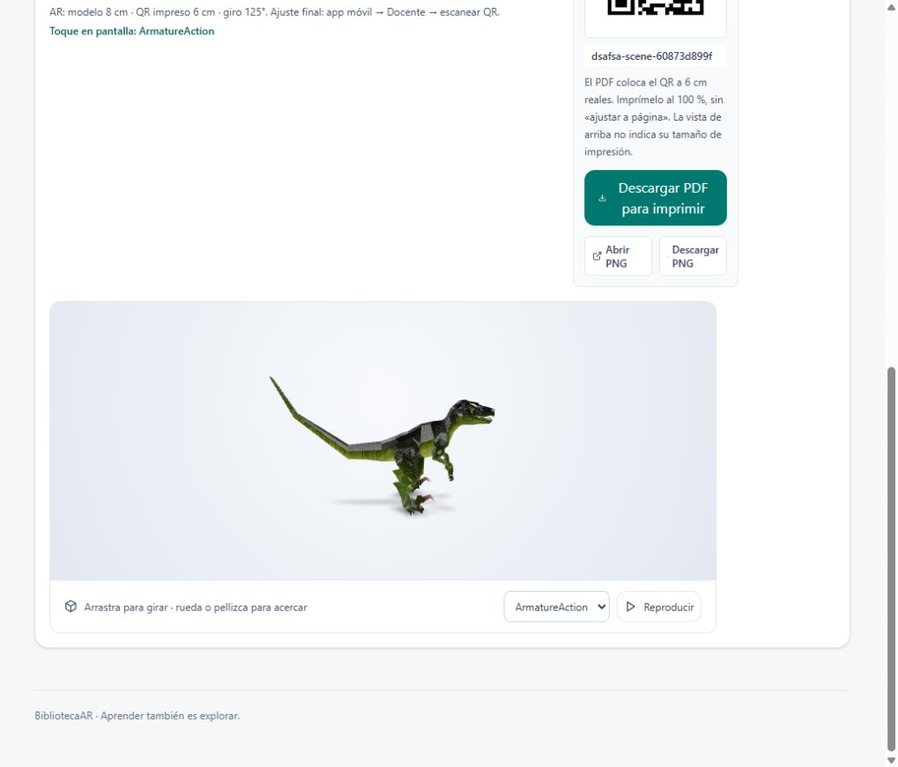
Figura 14. Interfaz IU-04. Vista previa del modelo 3D
Fuente: elaboración propia, captura del panel web publicado en cuenta de prueba.
El modelo GLB puede revisarse en el navegador y permite elegir y reproducir su animación.

IU-05. Texto del capítulo
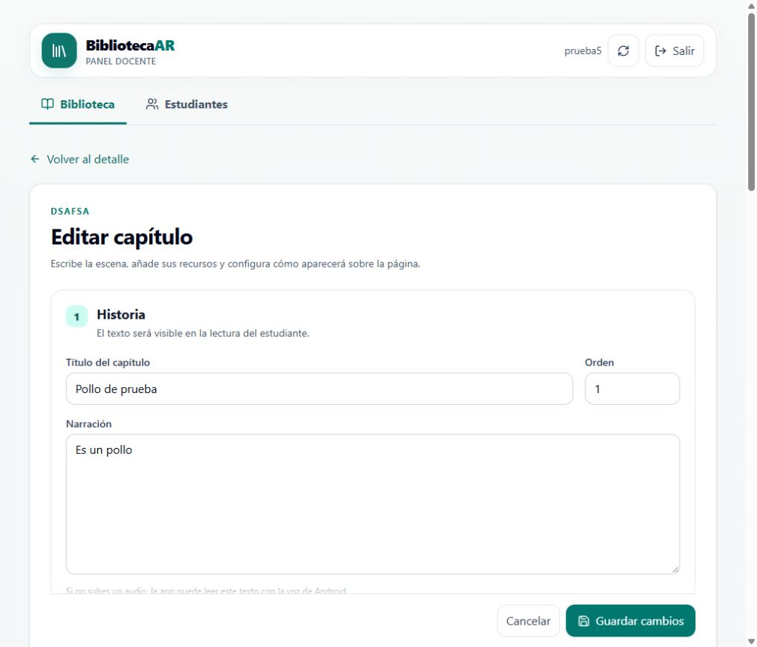
Figura 15. Interfaz IU-05. Texto del capítulo
Fuente: elaboración propia, captura del panel web publicado en cuenta de prueba.
La primera parte del formulario contiene el título, el orden y la narración del capítulo.

IU-05. Recursos y animación
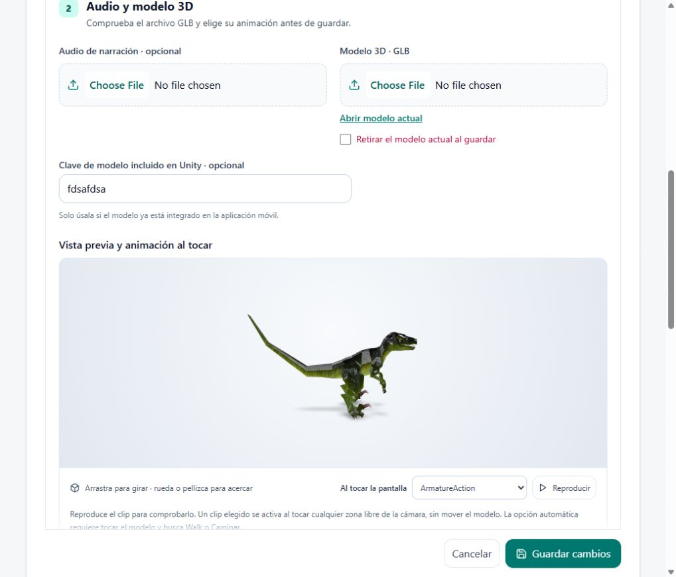
Figura 16. Interfaz IU-05. Recursos y animación
Fuente: elaboración propia, captura del panel web publicado en cuenta de prueba.
El docente adjunta audio o modelo GLB, revisa la vista 3D y selecciona la animación al toque.

IU-05. Ajustes del modelo sobre la página
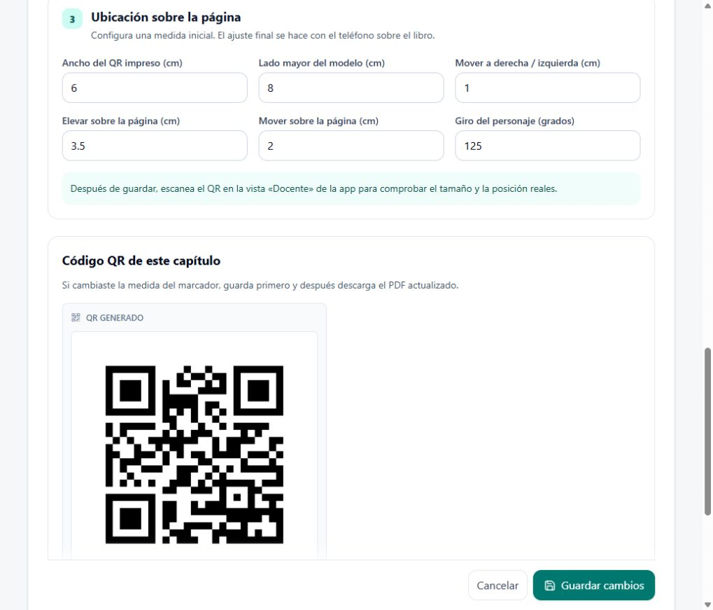
Figura 17. Interfaz IU-05. Ajustes del modelo sobre la página
Fuente: elaboración propia, captura del panel web publicado en cuenta de prueba.
Las medidas del QR y del modelo, los desplazamientos y el giro se expresan en centímetros y grados.

IU-05. Descarga del código QR
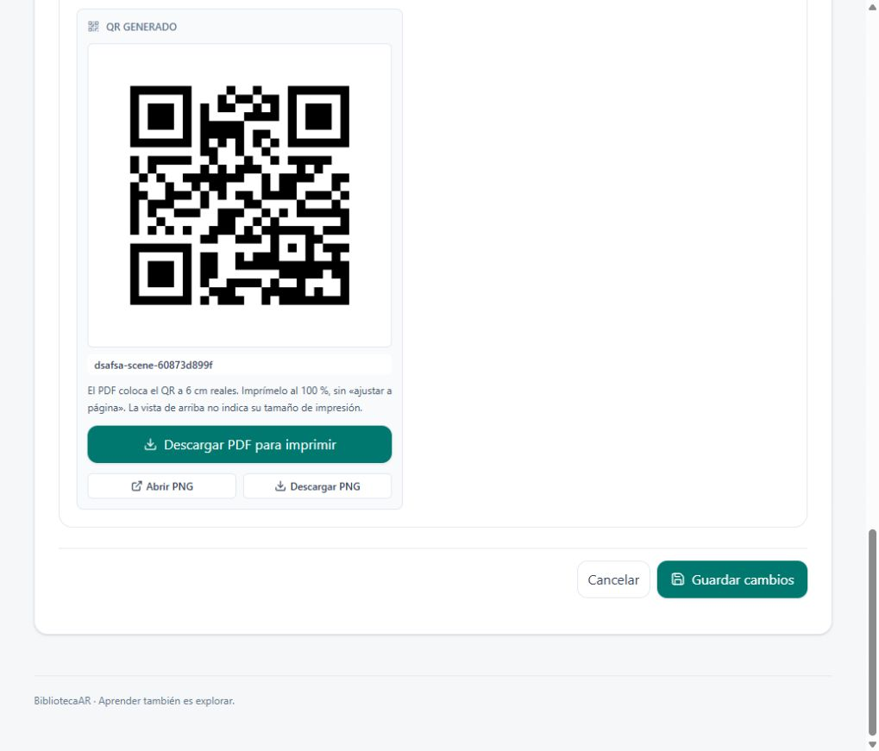
Figura 18. Interfaz IU-05. Descarga del código QR
Fuente: elaboración propia, captura del panel web publicado en cuenta de prueba.
El capítulo ofrece un PDF listo para imprimir el QR al ancho físico configurado.

IU-06. Lista de estudiantes
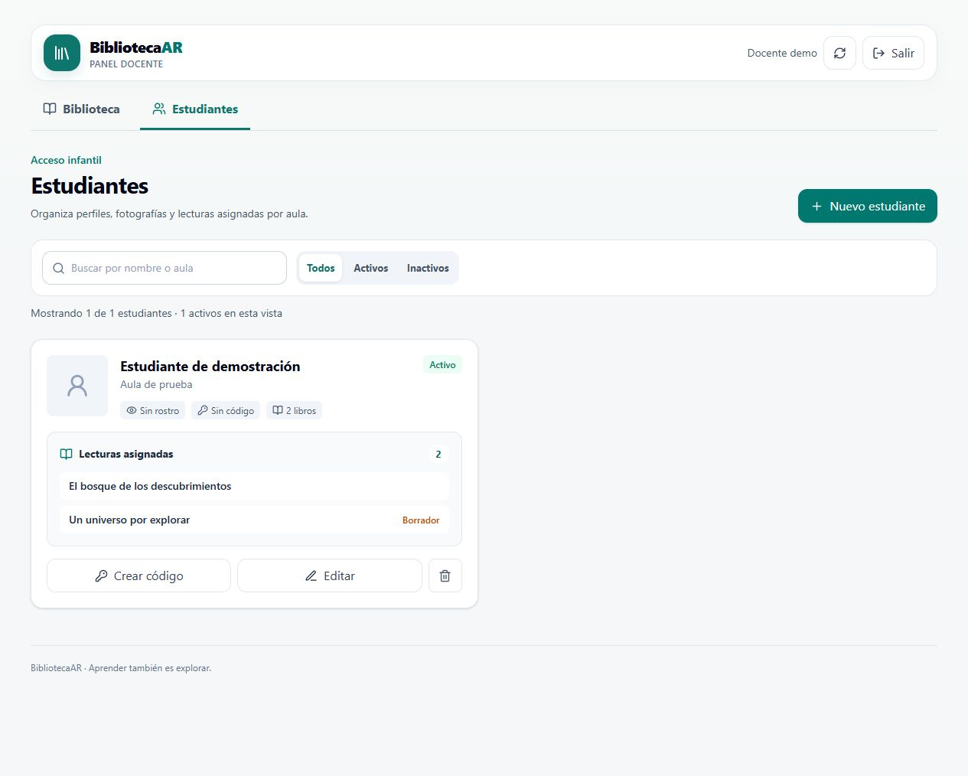
Figura 19. Interfaz IU-06. Lista de estudiantes
Fuente: elaboración propia, copia local del frontend con datos ficticios.
El directorio muestra el estado del perfil, el acceso y las lecturas asignadas.

IU-07. Formulario y asignación de libros
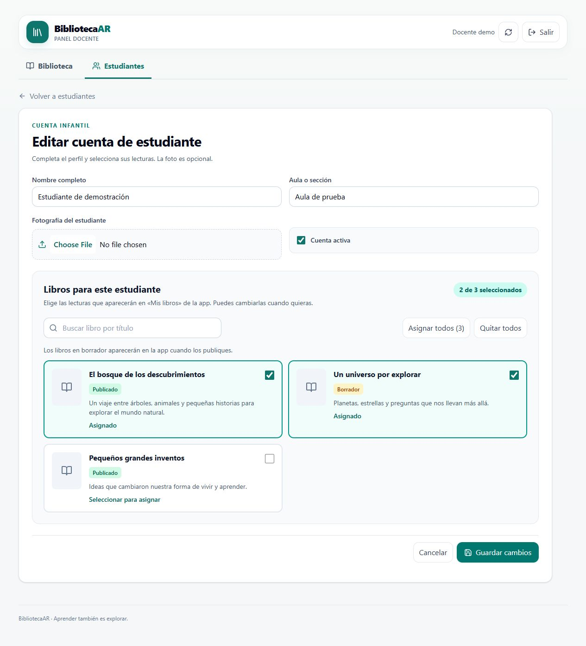
Figura 20. Interfaz IU-07. Formulario y asignación de libros
Fuente: elaboración propia, copia local del frontend con datos ficticios.
El docente edita el perfil y selecciona los libros que aparecen en «Mis libros» del estudiante.

IU-08. Código de acceso generado
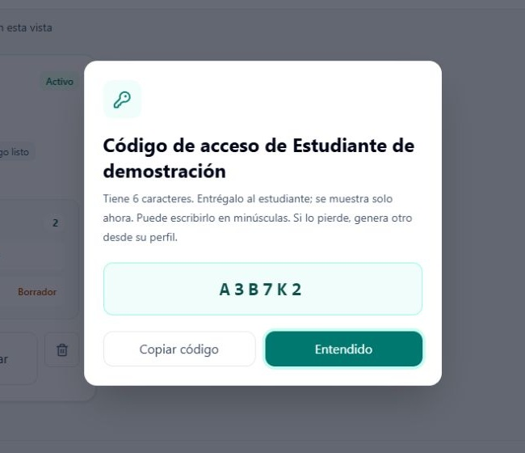
Figura 21. Interfaz IU-08. Código de acceso generado
Fuente: elaboración propia, copia local del frontend con datos ficticios.
La ventana muestra una sola vez el código de seis caracteres y permite copiarlo.

3.9.2. Aplicación móvil Android
Las interfaces IU-09 a IU-17 se ejecutan en Android. Los recuadros siguientes señalan las capturas pendientes de obtener en un teléfono; no son imágenes de funcionamiento. Cada figura indica la vista que debe mostrarse y la ruta para llegar a ella. Tras insertar la captura, borrar el recuadro y las indicaciones de toma.
IU-09. Acceso del estudiante
CAPTURA PENDIENTE
IU-09
Pega aquí una imagen vertical tomada en Android
Figura 22. Interfaz IU-09. Acceso del estudiante
Fuente: elaboración propia. Captura Android pendiente de insertar.
La pantalla permite entrar con el código personal o iniciar el acceso facial experimental y elegir si se recuerda el dispositivo.
Cómo llegar: Abrir la app sin una sesión estudiantil guardada; mostrar la pestaña «Usar código» con el campo vacío y la opción «Usar rostro».
Qué debe verse: Título «Tu biblioteca te espera», las dos opciones de acceso, «Recordar en este dispositivo» y «Entrar a mi biblioteca».

IU-10. Biblioteca del estudiante
CAPTURA PENDIENTE
IU-10
Pega aquí una imagen vertical tomada en Android
Figura 23. Interfaz IU-10. Biblioteca del estudiante
Fuente: elaboración propia. Captura Android pendiente de insertar.
La biblioteca organiza los libros asignados, las lecturas exploradas y el acceso al escáner; cuando existe progreso, ofrece continuar leyendo.
Cómo llegar: Entrar con un estudiante de prueba que tenga al menos un libro publicado asignado. Abrir un capítulo antes si se desea mostrar «Continuar leyendo».
Qué debe verse: Saludo, «Mis libros», tarjeta de continuación si existe, «Explorados» si corresponde y «Escanear QR».

IU-11. Libro y capítulos
CAPTURA PENDIENTE
IU-11
Pega aquí una imagen vertical tomada en Android
Figura 24. Interfaz IU-11. Libro y capítulos
Fuente: elaboración propia. Captura Android pendiente de insertar.
La vista presenta la descripción del libro y sus capítulos, con acceso a la lectura y estado de avance.
Cómo llegar: En «Mis libros», tocar un libro publicado con dos o más capítulos. Si es posible, marcar uno como leído antes de capturar.
Qué debe verse: Título del libro, descripción, lista «Capítulos» y estado de lectura de al menos dos capítulos.

IU-12. Lectura del capítulo
CAPTURA PENDIENTE
IU-12
Pega aquí una imagen vertical tomada en Android
Figura 25. Interfaz IU-12. Lectura del capítulo
Fuente: elaboración propia. Captura Android pendiente de insertar.
El estudiante lee la narración, puede escuchar o pausar el audio disponible, marcar el capítulo como terminado y pasar al escáner AR.
Cómo llegar: Abrir un capítulo desde el libro. Usar un texto de prueba legible; si hay audio cargado, mostrar sus controles.
Qué debe verse: Título, texto narrativo, «Terminé» y «Ver en AR · Escanear»; «Escuchar audio» y «Pausar» cuando el capítulo tenga audio.

IU-13. Escáner de código QR
CAPTURA PENDIENTE
IU-13
Pega aquí una imagen vertical tomada en Android
Figura 26. Interfaz IU-13. Escáner de código QR
Fuente: elaboración propia. Captura Android pendiente de insertar.
La cámara guía al usuario para ubicar el QR del capítulo dentro del marco y comunica el estado del escaneo.
Cómo llegar: Desde la biblioteca tocar «Escanear QR» o desde la lectura «Ver en AR · Escanear». Conceder cámara y capturar mientras indica que busca el código.
Qué debe verse: Vista de cámara, marco de escaneo completo e instrucciones legibles sin tapar el QR.

IU-14. Escena de realidad aumentada
CAPTURA PENDIENTE
IU-14
Pega aquí una imagen vertical tomada en Android
Figura 27. Interfaz IU-14. Escena de realidad aumentada
Fuente: elaboración propia. Captura Android pendiente de insertar.
La escena muestra el modelo sobre el QR reconocido y ofrece narración, audio, aviso de seguimiento y retorno al escáner.
Cómo llegar: Escanear un QR impreso de un capítulo publicado con GLB o prefab disponible. Mantener el marcador iluminado y el modelo visible.
Qué debe verse: Modelo 3D colocado sobre la página, título o tarjeta de lectura, controles de narración y «Escanear otro QR». Puede tomarse una segunda captura con «Leer» abierto.

IU-15. Acceso docente móvil
CAPTURA PENDIENTE
IU-15
Pega aquí una imagen vertical tomada en Android
Figura 28. Interfaz IU-15. Acceso docente móvil
Fuente: elaboración propia. Captura Android pendiente de insertar.
El docente se identifica para ajustar el modelo AR de un capítulo sobre un libro físico.
Cómo llegar: Desde el acceso estudiantil tocar «Acceso docente» o desde la biblioteca «Vista docente · Ajustar modelos». No escribir una contraseña real en la captura.
Qué debe verse: Encabezado «Acceso docente», usuario, contraseña vacía, «Entrar y escanear» y «Volver».

IU-16. Vista docente activa
CAPTURA PENDIENTE
IU-16
Pega aquí una imagen vertical tomada en Android
Figura 29. Interfaz IU-16. Vista docente activa
Fuente: elaboración propia. Captura Android pendiente de insertar.
Tras autenticarse, el docente ve las instrucciones del ajuste físico y puede iniciar el escaneo del capítulo.
Cómo llegar: Iniciar sesión como docente de prueba con permiso staff; capturar la pantalla antes de tocar «Escanear capítulo».
Qué debe verse: «Modo docente», los tres pasos de escanear, ajustar con gestos y guardar, además de «Escanear capítulo» y «Salir del modo docente».

IU-17. Ajuste del modelo en AR
CAPTURA PENDIENTE
IU-17
Pega aquí una imagen vertical tomada en Android
Figura 30. Interfaz IU-17. Ajuste del modelo en AR
Fuente: elaboración propia. Captura Android pendiente de insertar.
El docente calibra ancho del QR, tamaño, posición y giro del modelo con gestos y guarda los valores sobre la página real.
Cómo llegar: Desde IU-16 escanear el QR impreso, esperar el modelo y tocar «Ajustar modelo». Capturar con el modelo todavía visible y el panel compacto abierto.
Qué debe verse: Modelo y QR seguidos, campo «Ancho del QR impreso», indicaciones de gestos, «Guardar», «Deshacer» y «Ver modelo». Puede añadirse otra captura con el panel cerrado.

